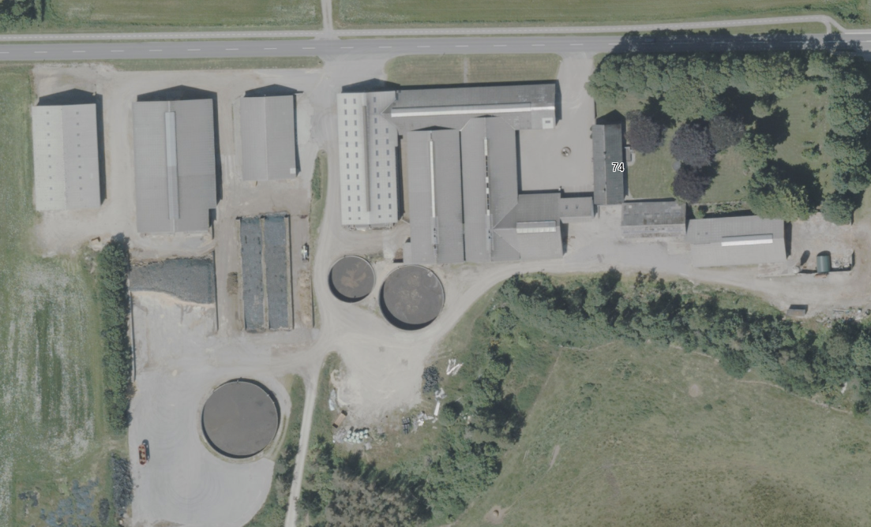



Revurdering af miljøgodkendelse
af kvægbruget på
Borgergade 74, 9620 Aalestrup

Gældende fra
8. juni 2026

Indholdsfortegnelse
1. Indholdsfortegnelse 2
2. Resume 3
3. Afgørelse 4
4. Vilkår 5
4.1 Påbud af nye vilkår 5
5. Kommunens vurdering af husdyrbruget 5
5.1 Generelle forhold 6
5.2 Indretning og ammoniak emission jf. BAT 6
5.3 Forurening fra husdyrbruget 6
5.4 Tilsyn, kontrol og egenkontrol 7
5.5 Ophør 8
6. Øvrige oplysninger 8
6.1 Retsbeskyttelse 8
6.2 Offentliggørelse 8
6.3 Tilsynsmyndighed 8
6.4 Klage og søgsmål 8
6.5 Underretning 9
6.6 Stamdata 10
7. Bilag 11
7.1 Samlede gældende vilkår efter revurdering 2026 11

Resume
Kvægbruget på Borgergade 74, 9620 Aalestrup bliver drevet af Hedelund Mælk ApS. Kvægbruget har en § 12 miljøgodkendelse fra 16. december 2015. Denne godkendelse skal nu revurderes.
Husdyrbruget på Borgergade 74 er godkendt til 690 DE i kvæg. Ved anmeldelse af skift i dyretype i dyretyper 2021 er det tilladte dyrehold med dagældende dyreenhedsberegning fastsat til 529,85 DE.

Kvægbrug, der er godkendt efter de tidligere gældende regler i Husdyrbruglovens § 12, skal revurderes løbende med en begrænset revurdering. Dette indebærer, at der alene skal ske en revurdering i det omfang, det vil være nødvendigt for at overholde husdyrbruglovens totaldepositionskrav i forhold til kategori 1- og kategori 2-natur.

En revurderingsafgørelse er ikke en ny godkendelseshandling. Den indebærer derfor ikke en udvidelse eller ændring af den oprindelige godkendelse. Der lempes derfor ikke på de vilkår, der er stillet i miljøgodkendelsen eller meddelt ved påbud i forbindelse med tidligere revurderinger. Vilkår der regulerer forhold, som siden meddelelse af miljøgodkendelsen eller påbuddet er blevet omfattet af generelle regler, kan dog fjernes.

Ansøger har via beregninger i Husdyrgodkedelse.dk redegjort for kvægbrugets kvælstofdeposition til højt prioriteret og kvælstoffølsom natur.

Vesthimmerlands Kommune vurderer, at ammoniak fra kvægbruget påvirker internationalt beskyttet natur (kategori 1-overdrev) væsentligt. Der er derfor påbudt vilkår om at nedbringe ammoniakemissionen fra ejendommen senest i 2029 og 2035.

Afgørelse
Vesthimmerlands Kommune revurderer hermed miljøgodkendelsen givet efter Husdyrbrugloven til husdyranlægget på Borgergade 74, 9620 Aalestrup, matr.nr. 1a, Båndrup By, Simested og BFE-nummer 8676407. CVR-nr. for bedriften er 42834394, og bedriftens husdyrproduktion har CHR nr. 41405.

Der er tale om den første revurdering af kvægbruget. Revurderingen og afgørelsen sker efter husdyrbrugloven og husdyrgodkendelsesbekendtgørelsen.

For husdyrbrug, der ikke lever op til husdyrbruglovens totaldepositionskrav, skal der ske revurdering. Kommunen skal ved denne revurdering sikre, at totaldepositionskravet overholdes ved anvendelse af den bedste tilgængelige teknik (BAT). Hvis totaldepositionskravet ikke kan overholdes gennem BAT-kravet, skal kommunen vurdere om, det er proportionalt at kræve totaldepositionskravet opfyldt på tidspunktet for revurderingen. Ofte vil dette krav ikke være proportionalt, og kommunen kan således ikke påbyde totaldepositionskravet opfyldt på tidspunktet for revurderingen. Kommunen skal i stedet fastsætte en frist for kravets overholdelse under hensyn til den forventede restlevetid for husdyrbruget.

Vurdering
Vesthimmerlands Kommune vurderer, at kvægbruget ikke lever op til totaldepositionskravet i forhold til nærmeste kategori 1 natur, som ligger ca. 130 m sydvest for staldanlægget på Borgergade 74.

På den baggrund vurderer kommunen, at driften af kvægbruget vil medføre væsentlige miljømæssige påvirkninger.

Påbud
Vesthimmerlands Kommune meddeler hermed påbud om vilkårsændringer i henhold til husdyrbrugloven. I denne afgørelse er der påbudt to nye vilkår. I afsnit 4 ses de nye vilkår. De påbudte vilkår supplerer vilkårene i miljøgodkendelsen.
De gældende vilkår er samlet i kapitel 7.

Bedriften skal til enhver tid leve op til gældende regler i love og bekendtgørelser – også selv om disse regler måtte være skærpende i forhold til vilkårene i miljøgodkendelsen og/eller revurdering.

Vesthimmerlands Kommune
Ellen Marie Larsen
Agronom

Vilkår

Påbud af nye vilkår
- Stald 3, 4 og 5 skal senest d. 31. december 2029 være taget ud af drift.
- Husdyrbruget skal senest d. 31. december 2035 overholder totaldepositionskravet på 0,2 kg N/ha pr. år til kategori 1 natur. Dog 0,3 kg N/ha pr. år til kategori 1 natur, som afgræsses af ejendommens dyr.
Ophævelse af vilkår
Vilkår 30, 31, 35, 36, 37 og 38. Disse 6 vilkår omhandler fodring af malkekøer. Efter anmeldelsen om skift i dyretyper i 2021 er der ikke længere tilladelse til malkekøer på ejendommen, derfor bortfalder vilkårene.
Oversigtskort over stalde:
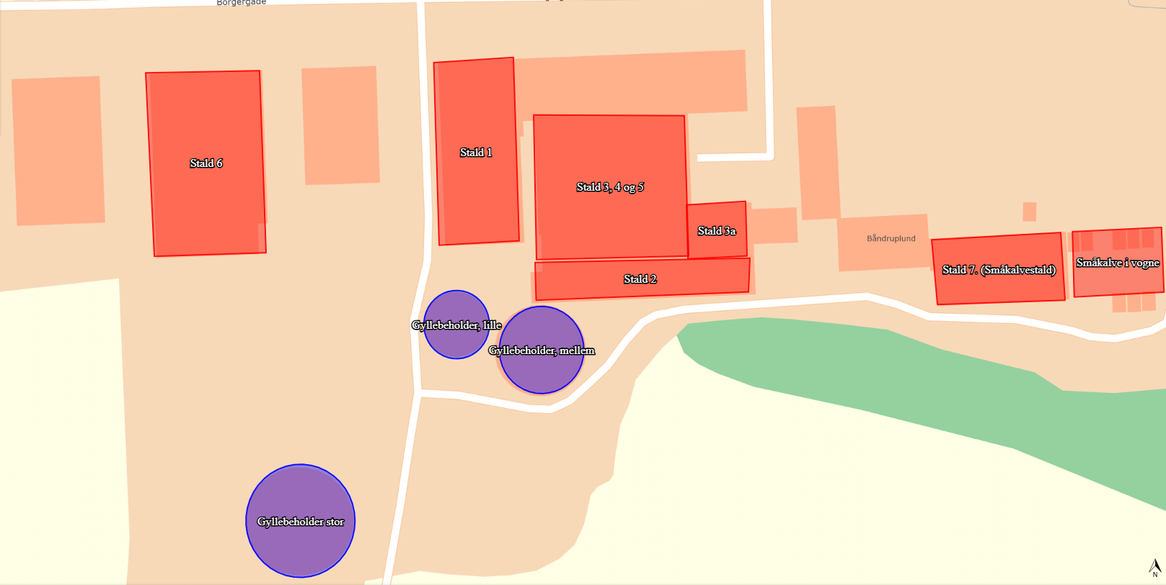

Kommunens vurdering af husdyrbruget

Formålet med en revurdering er at kvægbruget vurderes. Når totaldepositionskravet ikke kan overholdes, skal det vurderes om der eksisterer teknologier (BAT), som kan anvendes og kravet dermed overholdes. Det skal også vurderes om det er proportionalt for husdyrbruget. Hvis ikke det er muligt, skal der sættes en frist for nedlukning af staldanlægget, når staldanlæggets levetid er nået.
Til brug for revurderingen har ansøger indsendt beregning af ammoniakemission og –deposition (Skema 252150 version 2). Revurderingen tager udgangspunkt i dette materiale.

Generelle forhold
Ejendommen blev godkendt i 2015 og skal derfor nu revurderes. Ejendommen er et kvægbrug, som ligger tæt på Natura 2000 område nr. 30 (Lovns Bredning, Hjarbæk Fjord og Skals, Simested og Nørre Ådal, Skravad Bæk) med kategori 1 natur. Ifølge Husdyrbrugloven skal der udelukkende ske revurdering i forhold til ejendommens ammoniakemission. Ved anmeldelse af skift i dyretype i dyretyper 2021 er det tilladte dyrehold med dagældende dyreenhedsberegning fastsat til 529,85 DE
Vilkår meddelt i revurderingen, er gældende fra afgørelsesdatoen, medmindre andet fremgår af det enkelte vilkår. Der er ikke retsbeskyttelse på vilkårene, da de er meddelt ved påbud.
En miljøgodkendelse skal revurderes første gang efter 8 år, og herefter minimum hvert 10. år. Denne revurdering falder ca. 11 år efter meddelelse af miljøgodkendelsen.

Indretning og ammoniak emission jf. BAT
Anlæg og produktion
Ejendommen blev i 2015 godkendt til 690 DE. Ved anmeldelse af skift i dyretype i dyretyper i 2021 er det tilladte dyrehold med dagældende dyreenhedsberegning fastsat til 529,85 DE, hvilket er det lovlige dyrehold nu. Ved godkendelsen i 2015 blev den ældste del af anlægget ombygget. De øvrige bygninger er ikke ændret væsentligt siden opførelsen fra 1999 og frem.
Ejendommen består ifølge indsendte ansøgningsskema af følgende produktionsarealer:
Stald 1 (BBR-byg. 7) opført før 1990, ombygget i 2015 med 833 m² produktionsareal
Stald 2 (BBR-byg. 14) opført 2004 og 2007 med 397 m² produktionsareal
Stald 3, 4 og 5 (BBR-byg. 14) opført 1999 med 991 m² produktionsareal
Stald 3a (BBR-byg. 2) opført 2004 og 2007 med 238 m² produktionsareal
Stald 6 (BBR-byg. 15) opført 2003 og 2007 med 1082 m² produktionsareal
Stald 7 (BBR-byg. 9) opført mellem 1990 og 1992, ombygget i 2015 med 460 m² produktionsareal.
Ved tilsyn og et efterfølgende møde i oktober og november 2023 blev der aftalt en trinvis nedlukning af husdyrbruget. De ældste stalde, hvor der ikke er sket væsentlige renoveringer, tages ud af drift senest 31. december 2029. Ammoniakemissionen fra de resterende stalde skal senest 31. december 2035 reduceres, så depositionen til kategori 1 natur overholder kravet på 0,2 kg N/ha pr. år.
Staldindretning
Staldene er indrettet som sengestald med fast gulv, ajleafløb og skraber, sengestald med spalter og arealer med dybstrøelse. I eksisterende stalde anses det for BAT.

Forurening fra husdyrbruget
Ammoniakemission og beskyttet natur
I ovenstående kapitel vurderede vi, at anlægget ikke udleder mere ammoniak, end man kan forvente af et anlæg af denne type og alder.
Selv om ejendommen lever op til BAT i forhold til ammoniakemission, skal det også sikres, at der ikke sker påvirkning af nærliggende nationalt og internationalt beskyttede naturarealer, idet der kan ske en indirekte gødningstilførsel i form af ammoniak fra husdyrbruget til nærliggende naturarealer. Husdyrgodkendelsesbekendtgørelsen har derfor fastlagt grænser for hvor meget ammoniak, der må tilføres internationalt beskyttet natur/Natura 2000-områder (kategori 1-natur) og større, nationalt beskyttede, ammoniakfølsomme naturområder (kategori 2- natur). Ved revurdering skal vi sikre at disse totaldepositionskrav overholdes. Afhængig af anlæggets beliggenheden kan det derfor være nødvendigt at sætte skærpede krav til reduktion af ammoniak, der går udover BAT-niveauet for ammoniak og det tilhørende proportionalitetsprincip.
Af det indsendte materiale fremgår at ammoniakemissionen fra ejendommen med den nuværende produktion er på 4.194 kg NH₃-N/år. Den nuværende produktion giver en ammoniakdeposition til nærmeste kategori 1 natur på 1,8 kg NH₃-N/år.
Når stald 3-4-5 tages ud af drift i 2029, nedsættes ejendommens ammoniakemission til 3.027 kg NH₃-N/år. Det giver en ammoniakdeposition på 1,3 kg N/ha pr. år til det nærmeste naturpunkt med kategori 1 natur. Totaldepositionen fra husdyrbruget overskrider dermed beskyttelsesniveauet på 0,2 kg N pr. ha pr. år i husdyrgodkendelsesbekendtgørelsen. Kommunen har vurderet, at der er kumulation med flere andre husdyrbrug i nærheden.
På nuværende tidspunkt findes der ikke teknologier på teknologilisten, der kan anvendes til at reducere ammoniakemissionen i eksisterende kvægstalde, når princippet om økonomisk proportionalitet skal overholdes. Det er tillige usandsynligt, at der kommer ammoniakreducerende teknologier, der vil kunne anvendes på eksisterende stalde indenfor en rimelig tidshorisont. Den eneste mulighed for at nedbringe ammoniakdepositionen fra husdyrbruget være en reduktion af produktionen.
Vesthimmerlands Kommune vurderer, at det med de nuværende kendte teknikker til ammoniakreduktion, ikke er muligt at reducere ejendommens ammoniakemissionen, så husdyrgodkendelsens beskyttelses niveau på kategori 1-natur kan overholdes. Det anses heller ikke sandsynligt, at der i nær fremtid vil komme en teknologi, som vil være proportionelt til at reducere ammoniakemissionen til beskyttelsesniveauet.
Vesthimmerlands Kommune har med denne revurdering påbudt vilkår om at stald 3-4-5 skal tages ud af drift senest d. 31. december 2029. Datoen er fastsat ud fra en vurdering af staldanlæggets restlevetid. Staldanlægget (3-4-5) er opført i 1999 og ikke ombygget væsentligt. Staldens levetid er fastsat til 30 år i overensstemmelse med vejledningen fra Styrelsen for Grøn Arealomlægning og Vandmiljø, som siger at det er muligt ved store naturligt ventilerede staldanlæg.
Det andet vilkår påbyder, at ejendommen skal overholde kravet til totaldeposition på 0,2 senest 31. december 2035. Datoen er fastsat ud fra en gennemsnitsbetragtning af alderen på de øvrige stalde under hensyntagen til, at de er renoverede på forskellige tidspunkter.

Tilsyn, kontrol og egenkontrol
Bedriften og vilkårene i godkendelsen og revurderingerne vil løbende ved miljøtilsyn blive gennemgået af tilsynsmyndigheden sammen med den driftsansvarlige.

Ophør
Efter ophør af driften på ejendommen kan der også opstå risiko for forurening, så vi vurderer, at driftssikkerheden også skal sikres i denne situation. Vi fastholder derfor vilkår fra miljøgodkendelsen, om at stalde og gødningsopbevaringsanlæg m.v. skal tømmes og rengøres for oplagret husdyrgødning, affald og lignende ved ophør af produktionen. Husdyrgødning skal anvendes/udbringes i overensstemmelse med gødningsanvendelsesbekendtgørelsen, og affald skal bortskaffes i overensstemmelse med affaldsbekendtgørelsen og kommunens affaldsregulativer.

Øvrige oplysninger

Retsbeskyttelse
De meddelte vilkår er ikke omfattet af retsbeskyttelse, da de enten er meddelt ved påbud (nye vilkår) eller er overført fra den tidligere godkendelse (opdaterede vilkår), hvor retsbeskyttelsen er udløbet. Vilkårene træder i kraft straks ved meddelelse af afgørelsen medmindre andet fremgår af de enkelte vilkår.

Offentliggørelse
Projektet har været i foroffentlighed på kommunens hjemmeside i 14 dag i perioden 12.- 26. marts 2026. Vesthimmerlands Kommune har ikke modtaget bemærkninger i forbindelse hermed.

Udkastet til revurderingen har været i høring hos ansøger i 2 uger, i perioden 7. – 21. maj 2026. Der er indkom bemærkninger til vilkår 2, som efterfølgende er tilrettet.

Afgørelse om revurderingen er offentliggjort på kommunens hjemmeside www.vesthimmerland.dk/afgoerelser.

Afgørelsen er annonceret på kommunens hjemmeside d. 8. juni 2026.

Tilsynsmyndighed
Vesthimmerlands Kommune er tilsynsmyndighed og har ret og pligt til, på et hvert tidspunkt at kontrollere, at ovennævnte vilkår og forudsætninger i miljøgodkendelsen og revurderingerne overholdes.

Klage og søgsmål
Du kan klage over kommunens afgørelse indtil 4 uger efter modtagelsen. Alle, der har væsentlig individuel interesse i sagen, samt en række foreninger og organisationer kan klage.

Klagen indsendes via klageportalen for Nævnenes Hus https://naevneneshus.dk/. Klagen skal være modtaget senest d. 6. juli 2026.

Der kan være gebyr på at klage. Reglerne kan du ligeledes se på hjemmesiden Nævnenes Hus.

Hvis kommunens afgørelse ønskes afprøvet ved en domstol, skal et evt. sagsanlæg i henhold til loven være anlagt inden 6 måneder efter, at afgørelsen er meddelt.

Vi gør opmærksom på, at du, som part i sagen, har ret til fuld aktindsigt.

Underretning
Følgende myndigheder, institutioner og personer er underrettet om denne afgørelse:
Ansøgende ejer: Hedelund Mælk ApS baandruplund@gmail.com
Konsulent: Rikke Ilsøe Mogensen rim@vestjysk.dk

Revurderingen er endvidere jfr. generelle bestemmelser i loven sendt til:
Rådet for Grøn Omstilling info@rgo.dk
Danmarks Naturfredningsforening dnvesthimmerland-sager@dn.dk
DN Vesthimmerland vesthimmerland@dn.dk
Danmarks Fiskeriforening mail@dkfisk.dk
Ferskvandsfiskeriforening nb@ferskvandsfiskeriforeningen.dk
Danmarks Sportsfiskerforbund post@sportsfiskerforbundet.dk,
tha@sportsfiskerforbundet.dk
Dansk Ornitologisk Forening natur@dof.dk
DOF - Nordjylland vesthimmerland@dof.dk

Stamdata

Titel | Revurdering af miljøgodkendelse på Borgergade 74, 9620 Aalestrup
Revurderingsdato | 8. juni 2026
IT-ansøgning | 250901 version 2
Adresse | Borgergade 74, 9620 Aalestrup
Ansøger og ejer | Hedelund Mælk ApS
CVR-nr. | 27976441
CHR-nr. | 41405
Matr. Nr. | 1a Båndrup By, Simested
Telefon og E-mail | 40407396 og Baandruplund@gmail.com
Ansøgers konsulent | Rikke Ilsøe Mogensen, Vestjysk Landboforening
Udarbejdet af | Ellen Marie Larsen, Vesthimmerlands Kommune
Kontrolleret af | Lene Louise Buur, Vesthimmerlands Kommune

Vesthimmerlands Kommune
Vester Boulevard 7
9600 Aars
Telefon: 99 66 70 00
www.Vesthimmerland.dk
post@Vesthimmerland.dk

Bilag

7.1 Samlede gældende vilkår efter revurdering 2026
Nye vilkår påbudt den 8. juni 2026:
- Stald 3, 4 og 5 skal senest d. 31. december 2029 være taget ud af drift.

- Husdyrbruget skal senest d. 31. december 2035 overholder totaldepositionskravet på 0,2 kg N/ha pr. år til kategori 1 natur. Dog 0,3 kg N/ha pr. år til kategori 1 natur, som afgræsses af ejendommens dyr.
Ved skift i dyretyper d. 12. august 2021:
- Den maksimalt tilladte produktion (på årsbasis) er nedenstående antal dyr fordelt på de staldsystemer, dyregrupper med angiven ind- og udgangsalder og vægtintervaller:

Stald | Dyregruppe | Gulvsystem | Antal dyr
1 | Kvier  (6–22 mdr.) | Sengestald med fast gulv, 2% hældning, skrabning hver 2. time. | 150
2 | Kvier  (6-22 mdr.) | Sengestald med spalter og skraber (kanal, bagskyl eller ringkanal). | 128
3 | Kvier  (6-22 mdr.) | Sengestald med fast gulv, 2% hældning, skrabning hver 2. time. | 310
3a | Kvier  (6-22 mdr.) | Fast drænet gulv m. skrab | 42
4 | Kvier  (6–22 mdr.) | Dybstrøelse | 100
5 | Kvier  (6-22 mdr.) | Fast drænet gulv m. skrab | 171
6 | Kvier  (6–22 mdr.) | Dybstrøelse | 45
6 | Kvier  (6–22 mdr.) | Sengestald med fast gulv, 2% hældning, skrabning hver 2. time. | 120
7 | Småkalve  (2 - 6 mdr.) | Dybstrøelse | 130
Kalve i vogne | Småkalve  (0 – 2 mdr.) | Dybstrøelse | 104*
Kalve i vogne | Tyrekalve  (40 – 50 kg) | Dybstrøelse (20 ad gangen) | 450*
*Tilladelsen til kalve i vogne er bortfaldet, da de ikke har været udnyttet.

Vilkår fra miljøgodkendelsen givet d. 16. december 2015:

- Stald 3, 3a og 5 etableres med fast drænede gulve med 2 % fald og med skrab.

- Stald 1: ændres fra fouragebygning til stald med fast drænet gulv med 2 % fald og med skrab.

- Stald 7: ændres fra halmlade til stald.

- Gyllebeholderen på 3000 m³ tages ud af drift når beholderen Nordre Ringvej er opført.

- Miljøgodkendelsen skal være udnyttet inden 2 år fra miljøgodkendelsen er meddelt. Med udnyttet menes at ændringerne skal være igangsat. Det fulde projekt skal være gennemført inden for 5 år.

- Godkendelsen omfatter et dyrehold på 690,14 dyreenheder.
Vilkåret er præciseret i skift i dyretyper af 12. august 2021

- Der er indbygget en mindre fleksibilitet i godkendelsen, idet den enkelte dyregruppe godt må stige med op til 5%, når blot en eller flere af de andre til sammen har en nedgang, således at det samlede antal dyreenheder ikke overstiger den til enhver tid maksimalt tilladte årlige produktion regnet i dyreenheder.

- Der skal altid være en opbevaringskapacitet for flydende husdyrgødning på mindst 9 måneder til rådighed for husdyrbruget.

- Dybstrøelsen må ikke opbevares indenfor 300 meter til Habitatområde nr. 30 syd for Borgergade 74 - bufferzone 1. (se bilag 4).

- Ensilagestakke, der ikke placeres på fast bund med afløb til opsamlingsbeholder, må højst være placeret på samme sted i 24 måneder. Der skal derefter gå 5 år, før ensilage igen må placeres på samme sted. Vilkåret er bortfaldet, da det er indeholdt i generelle regler

- Kasseret ensilage fra ensilagepladser eller –siloer skal fjernes løbende og opbevares overdækket med plast eller lignende for at forhindre lugtgener.

- Gyllebeholderen nærmest habitatområdet syd for ejendommen udtages til anden anvendelse end opbevaring af husdyrgødning.

- Vask af maskiner og redskaber skal ske på fast, tæt plads med afløb til gyllebeholder eller anden opsamlingsbeholder.

- Overfladevand fra ensilagepladser og befæstet areal imellem bygninger og ensilagepladser ledes til gyllebeholder.

- Øvrige befæstede arealer renholdes ved spild. Her må ikke opbevares husdyrgødning og foderrester. Vand herfra kan afledes til jorden.

- Såfremt der efter kommunens vurdering opstår væsentlige lugtgener, der vurderes til at være væsentligt større end der kan forventes ifølge grundlaget for miljøvurderingen, kan kommunen meddele påbud om, at der skal indgives og gennemføres projekt for afhjælpende foranstaltninger.

- Transport til og fra ejendommen skal ske på en måde, som begrænser støvgener for omboende.

- Virksomhedens bidrag til støjbelastningen i omgivelserne må ikke overstige følgende værdier:

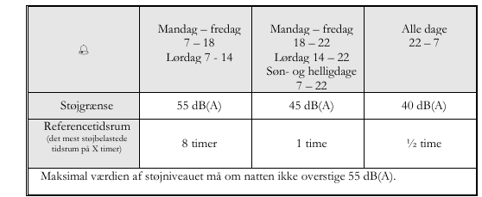

- Virksomheden skal for egen regning dokumentere, at støjvilkår overholdes, hvis tilsynsmyndigheden finder det påkrævet. Dokumentation for overholdelse af støjkravene kan være i form af målinger i ejendommens omgivelser (under fuld drift) eller kildestyrkemålinger ved de enkelte støjkilder kombineret med beregninger efter den fælles nordiske beregningsmodel for industristøj.

- Belysning i stalde skal være slukket eller neddroslet mellem kl. 23 og kl. 06, med mindre menneskelig aktivitet er påkrævet i stalden.

- På husdyrbruget skal der foretages effektiv fluebekæmpelse i overensstemmelse med de af Institut for Agroøkologi, Aarhus Universitet, fastsatte retningslinjer herom.

- Der skal til enhver tid være opsat bekæmpelsesstationer for rotter eller lignende på ejendommen efter aftale med autoriseret bekæmpelsesfirma.

- Tankning af diesel skal til enhver tid ske på en plads med fast og tæt bund, enten med afløb til olieudskiller eller således at spild kan opsamles, og at der ikke er mulighed for afløb til jord, kloak, overfladevand eller grundvand.

- Smøreolie, hydraulikolie, motorolie og lignende skal opbevares på en sådan måde, at der ikke opstår risiko for forurening: I egnede beholdere, under tag, på tæt bund uden afløb og med en opkant, der giver mulighed for opsamling af et volumen svarende til indholdet af den største beholder.

- Ved driftsuheld, hvor der opstår risiko for forurening af miljøet, er der pligt til øjeblikkelig at anmelde dette til Alarmcentralen på 112 og følgende straks at underrette Tilsynsmyndigheden, Vesthimmerlands Kommune Miljøafdeling 99 66 70 00.

- Den udarbejdede beredskabsplan skal løbende revideres og gennemgås sammen med tilsynsmyndigheden ved de ordinære tilsyn.

- Overdrevet (Bilag 5) inden for EF-habitatområde nr. 30 skal afgræsses hvert år således at det fremstår i august, september måned med et lavt dækkende græsdække uden huller til underliggende jordlag.

- Gangarealerne i stalde med faste drænede gulve skal skrabes mindst 12 gange i døgnet, hvilket der skal kunne redegøres for i forbindelse med myndighedstilsyn.

- I stald 2 indsættes en robotskraber. Staldgulvet skrabes mindst 6 gange i døgnet.

- Den samlede foderration til malkekøer må i gennemsnit maksimalt indeholde 164 gram råprotein pr. foderenhed (FE) på årsbasis. Vilkåret er bortfaldet med skift i dyretyper af 12. august 2021

- Dokumentation i form af foderanalyser opbevares i mindst 5 år og forevises kommunen på forlangende. Vilkåret er bortfaldet med skift i dyretyper af 12. august 2021

- Driftsstop af skrabeanlægget med angivelse af varighed skal angives i logbog.

- Beholdere skal mindst en gang om året tømmes således at inspektion og vedligeholdelse kan udføres. Dato for inspektion, samt reparation skal angives i logbog.

- I tilfælde af etablering af ensilagestak eller oplag af kompost i mark skal tidspunkt og placering noteres på et kortbilag i driftsjournalen.

- Foderplanen skal indeholde oplysninger om indholdet af råprotein i foderet.
Vilkåret er bortfaldet med skift i dyretyper af 12. august 2021

- Hvert parti eller slæt af grovfodermidler, der udgør mere end 10% af FE/ko/dag, skal analyseres for indholdet af råprotein, AAT og PBV. Dette gælder dog ikke frisk græs i sommerperioden. Analyserne skal foretages af et akkrediteret laboratorium.
Vilkåret er bortfaldet med skift i dyretyper af 12. august 2021

- Endagsfoderkontrol (EFK) skal foretages fire gange om året. I forbindelse med endagsfoderkontrollen skal indholdet af råprotein. AAT og PBV beregnes for alle fodermidler.
Vilkåret er bortfaldet med skift i dyretyper af 12. august 2021

- Foderplaner, analyser, resultater fra endagsfoderkontrollen samt indlægs- og følgesedler fra indkøbt kraftfoder og råvarer skal opbevares på husdyrbruget i mindst fem år og forevises på tilsynsmyndighedens forlangende. Vilkåret er bortfaldet med skift i dyretyper af 12. august 2021

- Ved ophør af virksomheden skal stalde og opbevaringsanlæg tømmes for husdyrgødning og anvendes i overensstemmelse med husdyrbekendtgørelsen.

Bilag 5:
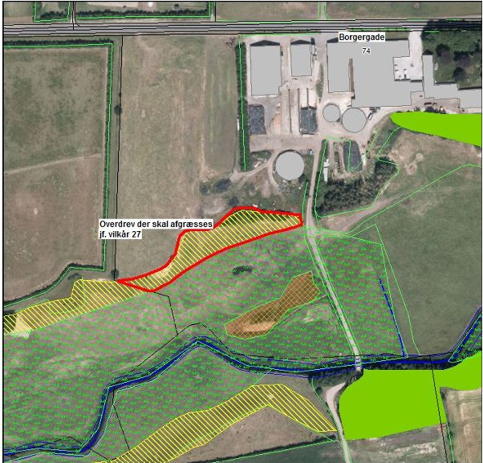

§12 stk. 2 i lov nr. 1572 af 20. december 2006 om husdyrbrug og anvendelse af gødning m.v.
§ 39 jf. § 41 i lovbek. nr. 1065 af 21. august 2025 om husdyrbrug og anvendelse af gødning m.v. (husdyrbrugloven)
§ 48 stk. 2 og 3 i bek. nr. 1089 af 16. oktober 2024 om tilladelse og godkendelse m.v. af (husdyrgodkendelsesbekendtgørelsen)
§ 48 stk. 8 i husdyrgodkendelsesbekendtgørelsen
§ 39, jf. § 41 i husdyrbrugloven
§ 44 stk. 5 i husdyrgodkendelsesbekendtgørelsen
Husdyrgodkendelsesbekendtgørelsens §§ 26 & 27 jf. § 44 stk. 1.
§ 27 i bek. nr. 1089 af 16. oktober 2024 om godkendelse og tilladelse m.v. af husdyrbrug

